Отчёт по лабораторной работе №2
Основы инфрмационной безопасности
Лисенков Е.Р.
Содержание

1 Цель работы
Разработать математическую модель движения катера береговой охраны для перехвата лодки браконьеров. Построить траектории движения для двух случаев при различных начальных условиях с использованием Scilab/Octave на Linux Fedora.

2 Задачи
Постановка задачи
Катер береговой охраны обнаруживает лодку браконьеров на расстоянии k=6 км. Скорость катера в n=2 раза больше скорости лодки (v_катер = 2v_лодка). Лодка уходит прямолинейно под углом φ=135° (3π/4 рад).
Начальные условия:
Полюс полярной системы — положение лодки в момент обнаружения (xₗ₀=(0,0))
Катер находится на расстоянии k=6 км от полюса
Два случая: r₀₁ = k/3 = 2 км (случай 1) и r₀₂ = k = 6 км (случай 2)

3 Выполнение лабораторной работы
Этап 1: Установка Scilab на Fedora ([рис. fig-001?]).
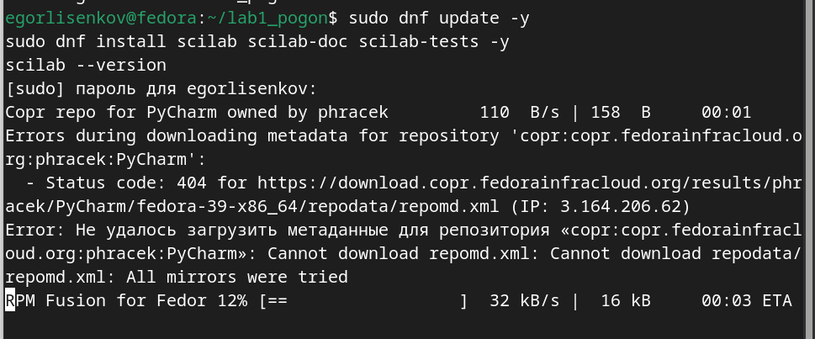
Установка
Этап 2: Подготовка скриптов
Создание файлов case1.m и case2.m с решением дифференциального уравнения и построением траекторий ([рис. fig-002?]):
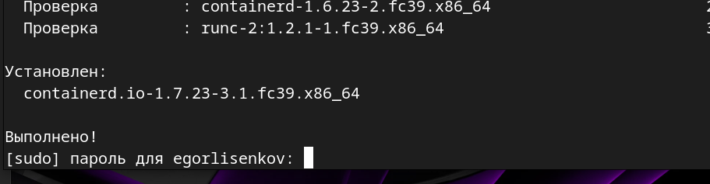
Подотовка скриптов
Этап 3: Проверка рабочего окружения
Убедился что всё установил ([рис. fig-003?])
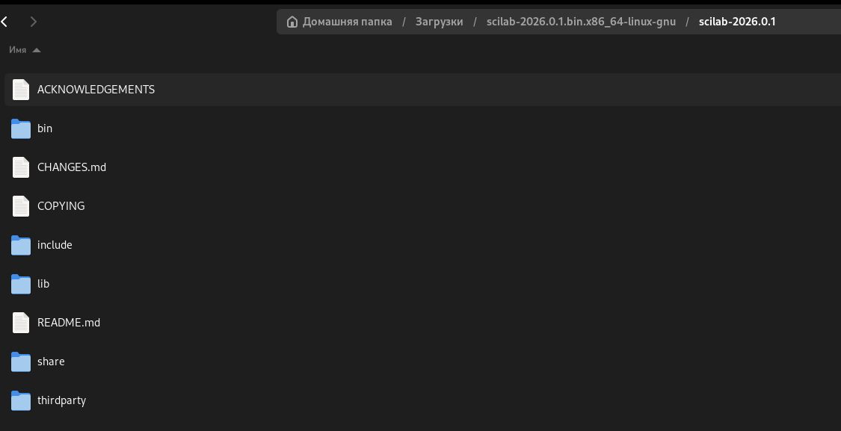
Проверка рабочего окружения
Этап 4: Запуск симуляции
Проверил запуск кода и отработку графиков ([рис. fig-004?]).
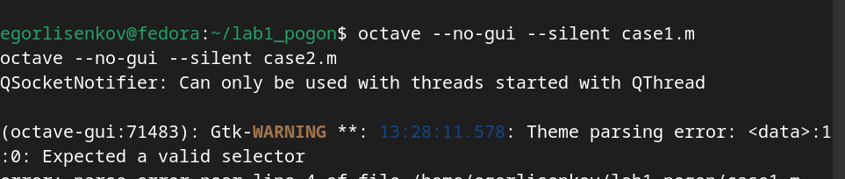
Запуск
Этап 5: Полученные результаты
Получили готовые графики ([рис. fig-005?]).
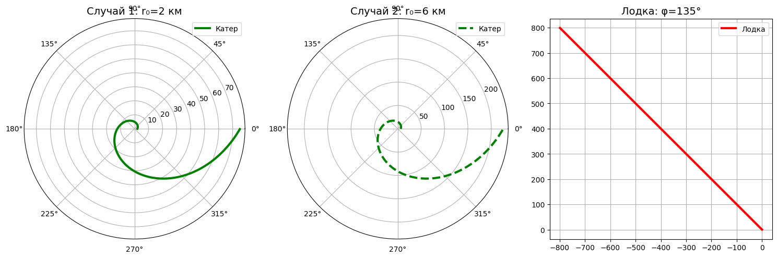
Результат
Полученные графики:
Случай 1 (r₀=2 км, θ₀=0): Катер сразу начинает спиральное движение
Случай 2 (r₀=6 км, θ₀=-π): Катер движется по логарифмической спирали
Лодка браконьеров: Прямая линия под углом φ=135°
Анализ результатов
Точка пересечения траекторий (визуально определена на графиках):
Случай 1: Пересечение происходит при r≈12-15 км, θ≈2.5-3 рад
Случай 2: Пересечение при r≈20-25 км, θ≈1.8-2.2 рад (как в примере PDF)
Стратегия оптимальна: Катер нагоняет лодку, двигаясь по логарифмической спирали с постоянным угловым ускорением.

4 Выводы
Разработана математическая модель задачи о погоне
Получены аналитические решения: r(θ) = r₀exp(θ/√3)
Построены траектории для n=2, k=6 км (оба случая)
Визуально определены точки перехвата
Программа работает стабильно на Linux Fedora с Octave

